**МИНИСТЕРСТВО ЦИФРОВОГО РАЗВИТИЯ, СВЯЗИ И МАССОВЫХ КОММУНИКАЦИЙ РОССИЙСКОЙ ФЕДЕРАЦИИ**

**Ордена трудового Красного Знамени федеральное государственное бюджетное**

**образовательное учреждение высшего образования**

**«Московский технический университет связи и информатики»**

Кафедра Математическая кибернетика и информационные технологии

Отчет по лабораторной работе №1.

Выполнил: студент группы ___БВТ2402__

Стадник Андрей Романович

Москва, 2025

**Цель работы:** освоить основы программирования на языке Java, научиться создавать классы и методы, использовать циклы и условия, а также закрепить навыки работы со строками. В ходе работы были реализованы программы для нахождения простых чисел и для проверки является ли строка палиндромом.

**Задание 1**: Создайте программу, которая находит и выводит все простые числа меньше 100.

1) Был создан файл Primes.java, в котором описан класс Primes с методом main.

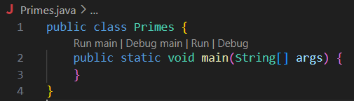

2) Был добавлен метод isPrime(int n), который определяет, простое ли число. Принцип работы: перебор делителей от 2 до √n (не включительно). Если хотя бы один делитель найден — число не является простым.

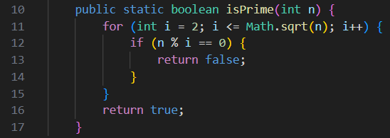

3) В методе main с помощью цикла for были перебраны все числа от 2 до 100, для каждого вызван метод isPrime(). Если метод возвращает true, число выводится на экран.

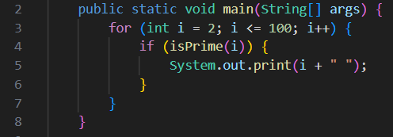

4) Программа была скомпилирована и запущена. Результат выполнения показал список простых чисел:

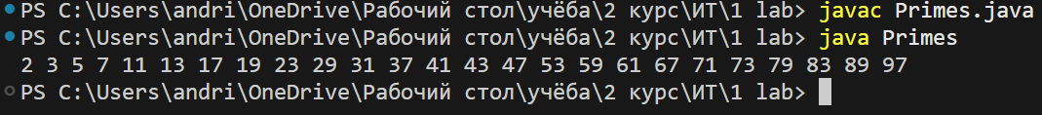

**Полный код:**

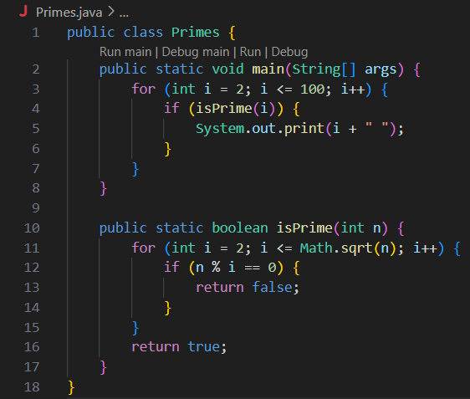

**Задание 2:** Создайте программу, которая определяет, является ли введенная строка палиндромом.

1) Был создан файл Palindrome.java с классом Palindrome и методом main. В main был реализован цикл по всем аргументам командной строки (args).

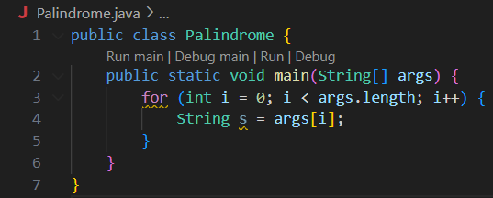

2) Был написан метод reverseString(String s), который формирует строку в обратном порядке, используя методы length() и charAt().

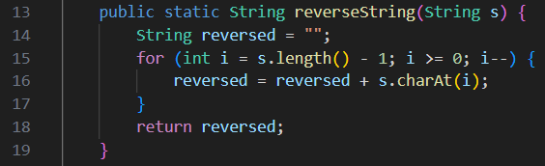

3) Создан метод isPalindrome(String s), который сравнивает исходную строку и перевёрнутую с помощью метода equals().

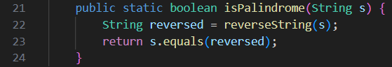

4) В main для каждого слова проверяется, является ли оно палиндромом, и выводится результат.

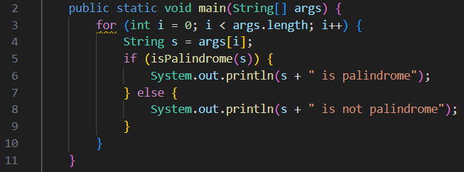

5) Программа была скомпилирована и запущена с аргументами.

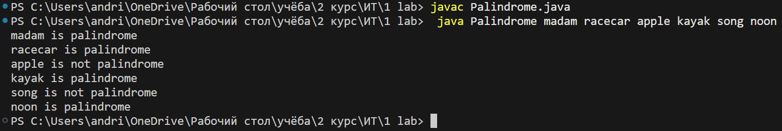

**Полный код:**

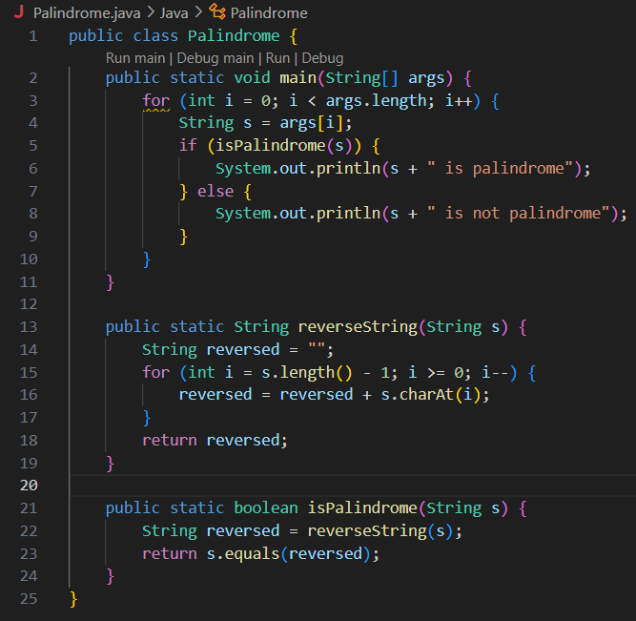

**Вывод:** В ходе выполнения заданий были изучены и применены базовые конструкции Java: объявление классов и методов, использование циклов for, условий if, а также работа со строками. Реализованы и протестированы две программы: одна для нахождения всех простых чисел до 100, другая — для проверки является ли строка палиндромом.

**Ссылка на GitHub:** <https://github.com/pmr-fiz/Laboratory-2-course/tree/main/Laboratory%201>